[UC010] Manutenção de Forma Recebimento

Descrição
Esse caso de uso é responsável em descrever o funcionamento da manutenção (Incluir, Alterar, Deletar, Excluir) de Forma Recebimento. Forma Recebimento são as formas que o lojista recebe.

Pré-Condição Fluxo Principal
- Usuário autenticado pelo sistema.
- Usuário com acesso a essa funcionalidade.
Pós-Condição Sub Fluxo de Inserir
- O sistema armazena um registro na tabela FORMA_RECEBIMENTO.

Pré-Condição Sub Fluxo de Manter
- Existência de registro na tabela de FORMA_RECEBIMENTO.
Pós-Condição Sub Fluxo de Manter
- O sistema Atualiza os dados na tabela FORMA_RECEBIMENTO ou o sistema excluir um registro da tabela FORMA_RECEBIMENTO.

Fluxo Principal
Ator | Descrição
Usuário | - Seleciona no menu a opção de inserir Forma Recebimento
Sistema | - Segue para o Sub Fluxo de Inserir
Usuário | - Seleciona no menu a opção de manter Forma Recebimento
Sistema | - Segue para o Sub Fluxo de Manter

Sub Fluxo de Inserir
Ator | Descrição
Sistema | - Exibe a tela de cadastro de Forma Recebimento [Figura 01]:  - Código *, numérico de 4 caracteres  - Descrição *, texto de 50 caracteres  - Recebimento na Impressora *, texto de 50 caracteres. Descrição que sai na impressora fiscal.  - Abre Gaveta *, (SIM, NÃO)  - Válida em Recebimento de Contas*, (SIM, NÃO)  - Válida em Pagamento de Contas*, (SIM, NÃO)  - Valor limite Sangria*, valor(18,2)  - Valor máximo de troco*, valor(18,2)  - Início de Validade, data formato (dd/mm/aaaa) [FE04-Validada Data]  - Final de Validade, data formato (dd/mm/aaaa) [FE04-Validada Data]  - Forma Troco, listar todos da tabela FORMA_RECEBIMENTO.  - Percentual *, valor (18,2)
Usuário | - Caso o usuário clique em limpar o sistema lima os campos acima.  - Caso o usuário clique em inserir.[FE01 – campos obrigatórios]
Sistema | - O sistema exibe a tela de sucesso

Sub Fluxo de Manter
Ator | Descrição
Sistema | - Exibe a tela de consulta de Forma Recebimento[Figura 02].  - Código, numérico de 4 caracteres.  - Descrição, texto de 50 caracteres.
Usuário | - Caso o usuário clique em limpar, o sistema limpa os dados preenchidos  - Caso o usuário clique em consultar.[FE02 – Registro não encontrado]
Sistema | - Caso tenha mais de um registro o sistema exibe a tela de seleção de usuário [Figura 03]  - Caso só tenha um registro o sistema vai ao passo 7.
Usuário | - Clica na descrição.
Sistema | - O sistema segue para o passo 1 do [FA01 – Alteração dos dados]

Fluxo Alternativo
FA01 – Alteração dos dados
Ator | Descrição
Sistema | - Exibe a tela de cadastro de Forma Recebimento [Figura 01]:  - Descrição *, texto de 50 caracteres  - Recebimento na Impressora *, texto de 50 caracteres. Descrição que sai na impressora fiscal.  - Abre Gaveta *, (SIM, NÃO)  - Válida em Recebimento de Contas*, (SIM, NÃO)  - Válida em Pagamento de Contas*, (SIM, NÃO)  - Valor limite Sangria*, valor(18,2)  - Valor máximo de troco*, valor(18,2)  - Início de Validade, data formato (dd/mm/aaaa) [FE04-Validada Data]  - Final de Validade, data formato (dd/mm/aaaa) [FE04-Validada Data]  - Forma Troco, listar todos da tabela FORMA_RECEBIMENTO.  - Percentual *, valor (18,2)
Usuário | - Caso o usuário clique em Voltar o sistema volta ao passo 1 do Sub Fluxo de Manter, carregando os dados da última pesquisa.  - Caso o usuário clique em excluir [FE03 – Existência de dependência].  - Caso o usuário clique em Alterar. [FE01 – campos obrigatórios].
Sistema | - O sistema exibe a tela de sucesso.

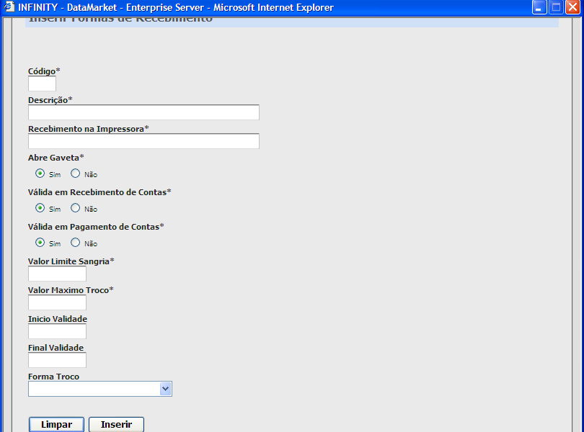
Figura 01 –Tela de inserir Forma Recebimento

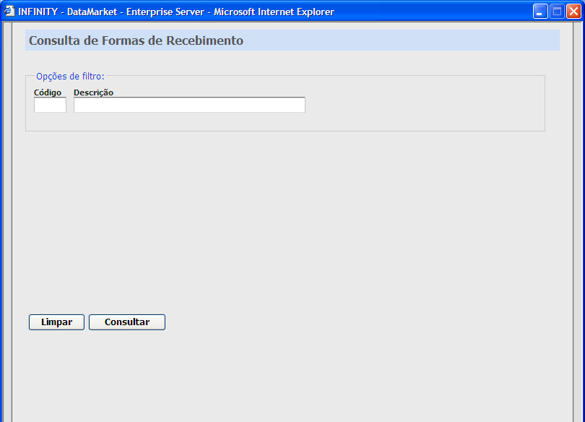
Figura 02 –Tela de consulta de Forma Recebimento

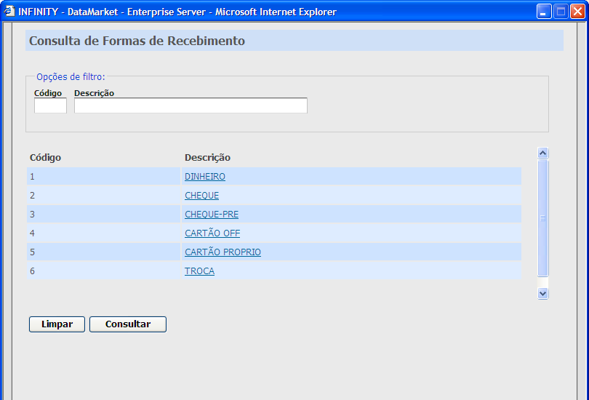
Figura 03 –Tela de seleção de Forma Recebimento

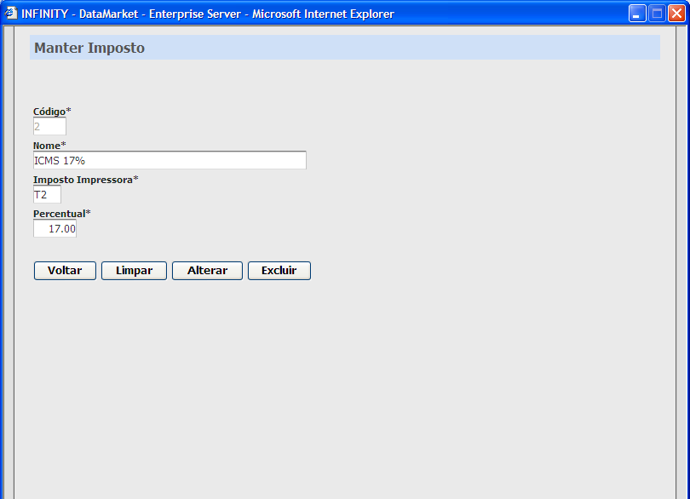
Figura 04 –Tela de Alteração de Forma Recebimento

Fluxo Exceção

[FE01 - campos obrigatórios]
O sistema valida se o usuário digitou todos os campos obrigatórios.

[FE02 - Registro não encontrado]
Caso não encontre nenhum registro na seleção, o sistema deve exibir uma mensagem informando que nenhum registro foi encontrado.

[FE03 - Existência de dependência]
O sistema exibe uma mensagem informando que esse registro não pode ser apagado porque existe dependência com outra tabela.

[FE04-Validada Data]
Caso o usuário digite uma data invalida o sistema exibe uma mensagem informando data inválida.

